附件2：


课程设计报告书

题目：操作系统课程设计

学 院 计算机科学与工程学院
专 业 计算机科学与技术
学生姓名 王政扬
学生学号 202030442410
指导教师 刘发贵
课程编号 (2022-2023-1)-045100851-2
课程学分 2.0
起始日期 2022.10.28
教  师  评  语 | 教师签名：  日期：
成
绩
评
定
备
注

课题名称：
操作系统课程设计——模拟linux文件系统

一、选题背景
经过上个学习操作系统课程的学习之后，为更加熟悉对操作系统中文件系统的理解与底层逻辑设计以及进程间交互的方法，以模拟linux文件系统的方式进行编程实践设计。
二、方案论证(设计理念)
本次课程设计我较为完善的完成了设计一模拟Linux文件系统和设计二模拟文件系统的前端操作shell。
任务要求：
设计一：在任一OS下，建立一个大文件，把它假象成一张盘，在其中实现一个简单的模拟Linux文件系统。
1. 在现有机器硬盘上开辟100M的硬盘空间，作为设定的硬盘空间。
2. 编写一管理程序simdisk对此空间进行管理，以模拟Linux文件系统，要求：
（1） 盘块大小1k
（2） 空闲盘块的管理：Linux位图法
（3） 结构：超级块, i结点区, 根目录区
3. simdisk要求实现包括：info, cd, dir, md, rd, newfile, cat, copy, del, check, help, exit等命令
设计二：实现一个简单的shell（命令行解释器）。
将设计一的管理程序simdisk作为后台进程运行，利用本设计任务的shell操作simdisk。
①实验环境配置：windows10系统、visual studio 2019、std::c++ 17
②简要设计方案：使用c++作为编程语言，利用共享存储区的方式实现进程间通信，在shell（用户端）进行输入输出命令，与simdisk程序进行交互。simdisk程序创建一个名为virtual_disk的二进制文件作为虚拟的磁盘，其数据区大小为100M；利用C语言的文件处理库对虚拟磁盘进行读写操作，实现对shell输入的响应。
选择原因：C/C++语言比较偏向底层，更能细致的对操作系统的实现进行模拟；此外C中的char可以固定长度，通过生成定长的字符数组来实现100M的空间。
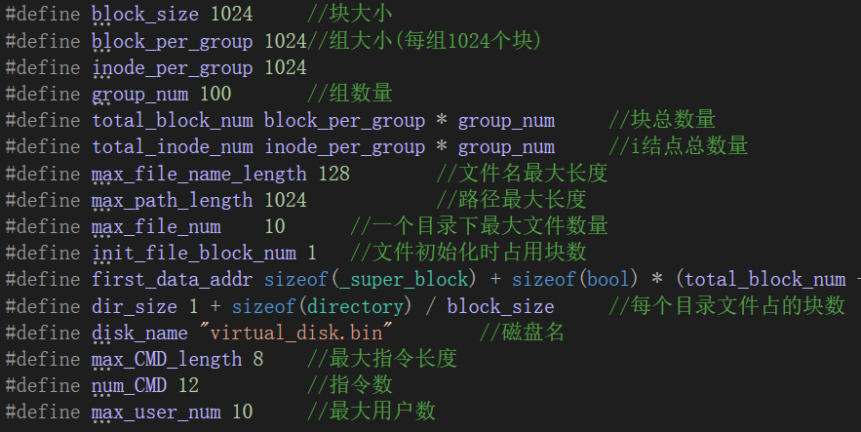
三、过程论述
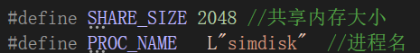
常量定义

①文件系统架构
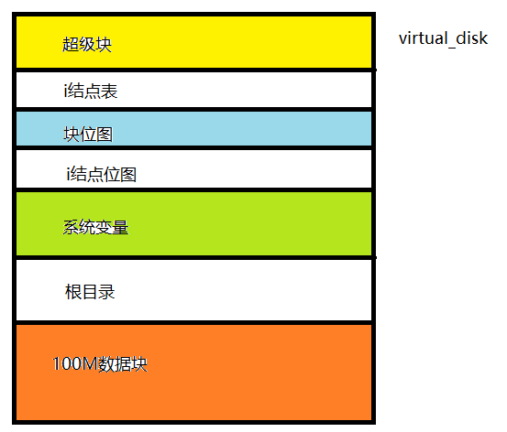
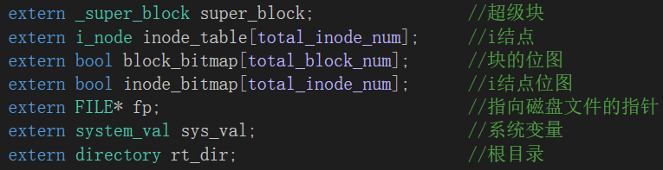
1）虚拟磁盘：A、超级块 B、i结点表 C、块位图 D、i结点位图 E、系统变量 F、 根目录 G、100M数据块区

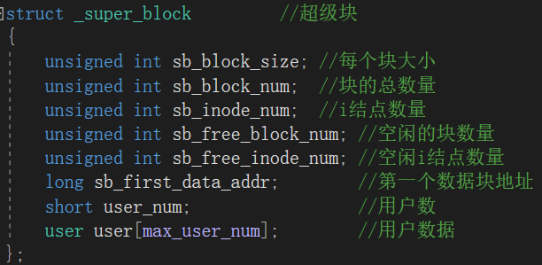
A、超级块super_block：
只有1个，记录系统基本信息；包括块和i结点的剩余情况，用户账号数据

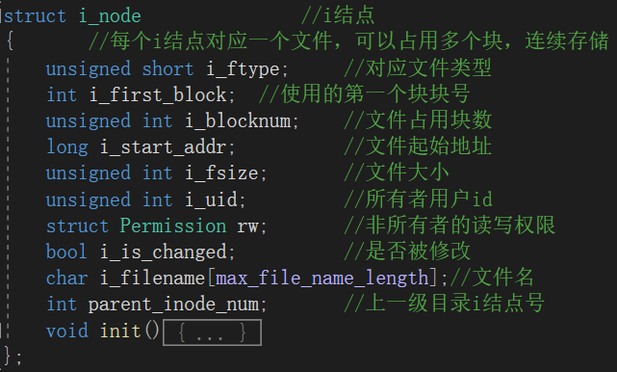
B、i结点表inode_table：
块大小为1024B的100M数据区理论上最多可以存储100*1024个文件，故i结点表共102400个表项，每一项都为一个i_node。

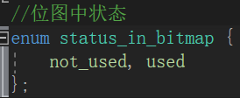
C、块位图block_bitmap：
D、i结点位图inode_bitmap：
位图都为bool数组，每一项的下标为对应的块号或i结点号，记录是否被占用
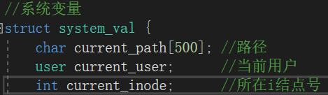
E、系统变量system_val：
记录路径、用户和所在i结点

F、根目录rt_dir：
最顶层的目录，i结点号为0，上一级目录也为自身，系统所有不可删除
G、100M数据区
以char形式存储

2）文件
//文件类型：目录dir_file和普通文件normal_file和未被定义的文件no_file
enum file_type {
dir_file, normal_file, no_file
};
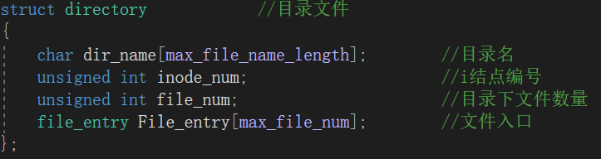
A、目录文件：
存有目录名、以及其目录下所有文件的入口

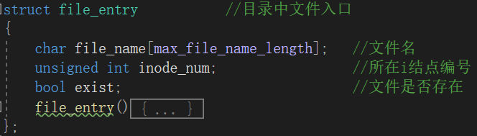
文件入口file_entry：包括文件名、i结点号，目录和普通文件都只能通过入口进行访问

B、普通文件：
普通文件需要通过其所在的目录的File_entry进行访问
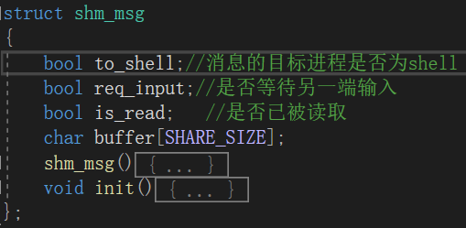
3）共享存储区（shell端和simdisk共有）
共享存储区中包括大小为SHARE_SIZE的数据区和3个bool类型的信号；通过对信号的检测判断是否可以进行消息的写入和读取
共享内存操作函数（simdisk端）：

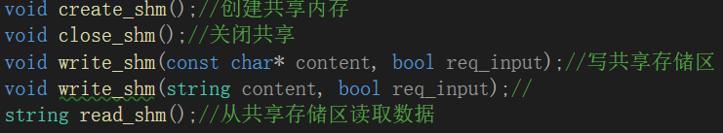
②操作流程（包括设计一和设计二）
流程图：
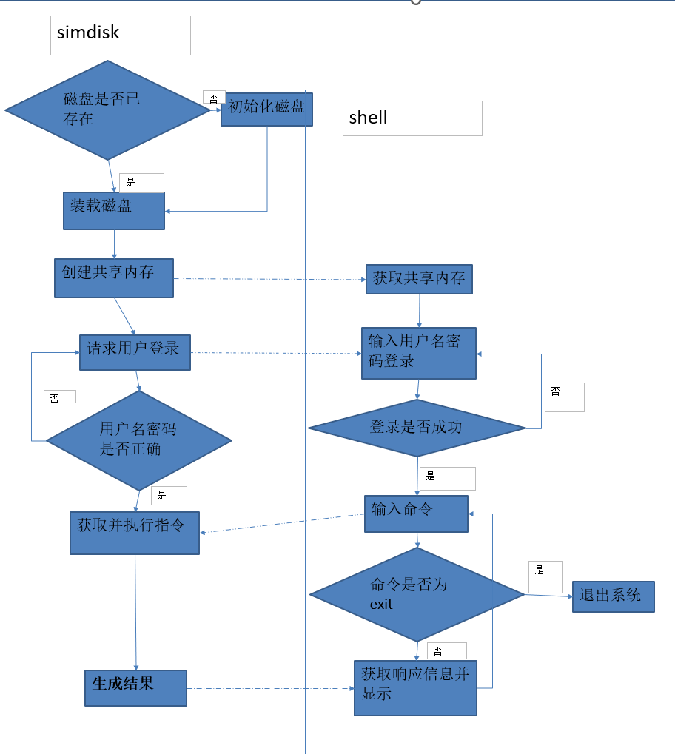

Simdisk中显示

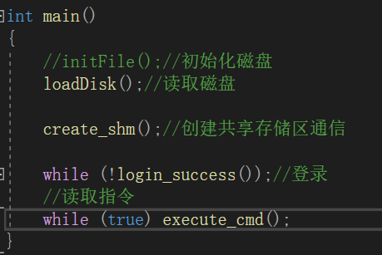

1）先运行simdisk（初始化磁盘/载入磁盘）
simdisk执行loadDisk函数，若磁盘不存在则执行initFile进行磁盘初始化，将超级块、i结点表、根目录、系统变量都以默认方式生成，位图设为全未被占用，并生成空的大小为100MB的字符串代表数据区；磁盘存在则将超级块、i结点表、位图、根目录、系统变量读入程序（内存）中。
2）创建共享存储区，使两个进程间能够通信
Simdisk端：创建缓冲区，msg即为两个进程可以共同访问的内存
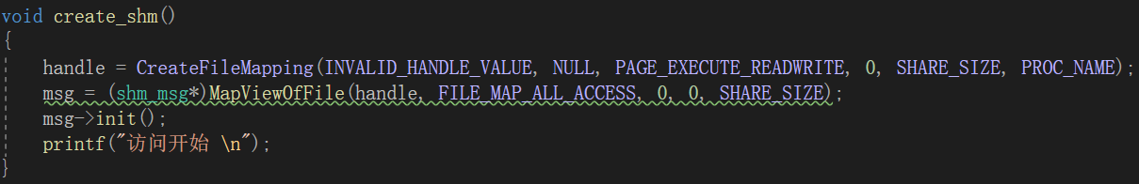
Shell端：打开名为PROC_NAME进程创建的缓冲区，并进行通信
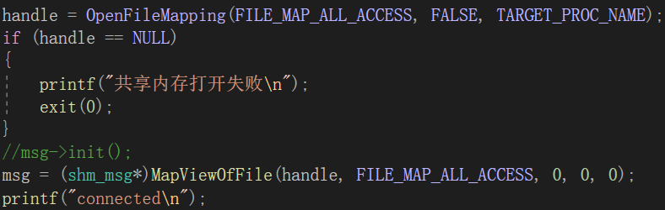
3）shell端进行用户登录
用户数据：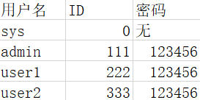（sys为系统保护，默认存在）

4）shell端输入操作命令
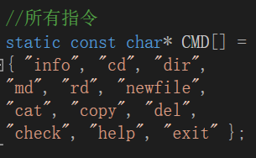
5）simdisk通过共享存储区读取命令
6）simdisk执行命令
7）simdisk通过共享存储区将输出发送到shell端
8）循环到第4）步，直到shell端输入exit则退出

③具体方法函数实现
A、底层文件操作函数operate.cpp
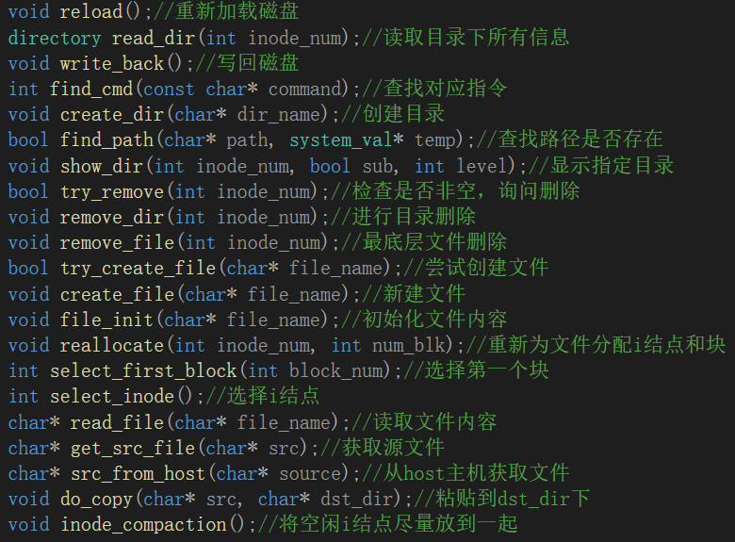
B、CMD指令函数cmd_func.cpp
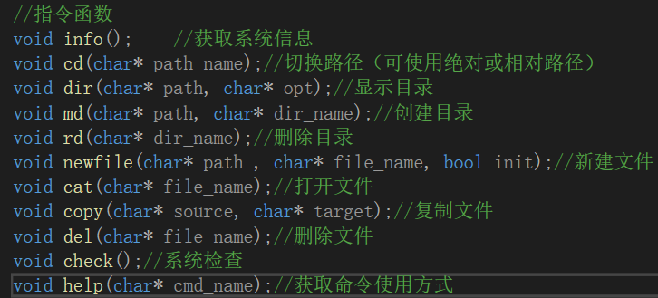
info：
实现方式：主要为输出super_block中的信息，并通过i结点位图输出文件信息

cd：可以使用相对路径如../ ./来进行切换，路径不存在时提示
实现方式：使用find_path查找路径是否存在，若存在则将系统变量修改为目标路径的。

dir：默认路径为当前目录，也可输入指定路径，如果选项带有 /s；则将对目标目录进行递归使用show_dir显示所有目录下的信息

md：创建目录，默认路径为当前目录，也可输入指定路径，如果存在同名目录则拒绝创建（try_create函数返回false），之后则使用create_dir函数创建目录

rd：删除当前目录下的指定目录，目录非空则在提示选择才可删除
实现方式：删除非空目录时采用递归操作，先使用remove_file将此目录下的所有普通文件删除，只有一个目录下的文件数量为0时才允许删除当前目录并返回。

newfile：新建文件，同名时询问是否改名创建，之后使用file_init函数输入文件内容

copy：通过<host>判断目录是处于主机还是simdisk，可实现两者之间文件复制
实现方式：先从源路径将文件内容以二进制形式读出存储到字符串中，如果src为<host>则使用src_from_host获取，否则使用get_src_file直接读取；之后切换到目标文件中进行粘贴do_copy；若目标文件初始分配大小小于内容大小，则使用reallocate重新分配足够大的连续的空闲块空间。

check：检查一致性，并且进行内存紧缩，将空闲块合并，被占用的块尽量往前移，提高查找效率
实现方式：将当前的超级块、位图和重新读取reload磁盘中的对比，之后使用inode_compaction函数和reallocate函数进行i结点和空闲块的紧缩
help：获取指令的具体使用方式，以及参数意义

C、进程间通信函数share_memory.cpp & shell.cpp
Simdisk端：
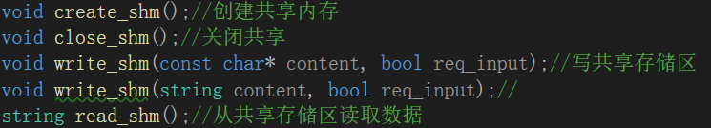
发送消息：等到先前发送的消息的已读位is_read被shell端置1后，才重新将新消息写入buffer；如果发送的消息长度大于缓冲区大小，则将消息分多次传输；每次发送都需要将is_read置为0，to_shell置为1.
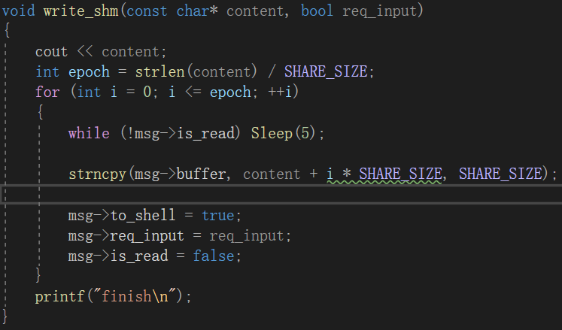
读取共享内存：发现消息流向to_shell为0时，即消息是从shell传到simdisk的，则将buffer中的消息完整读出；为方便给各参数赋值，使用string类
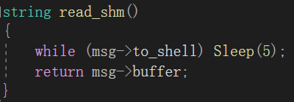
Shell端：
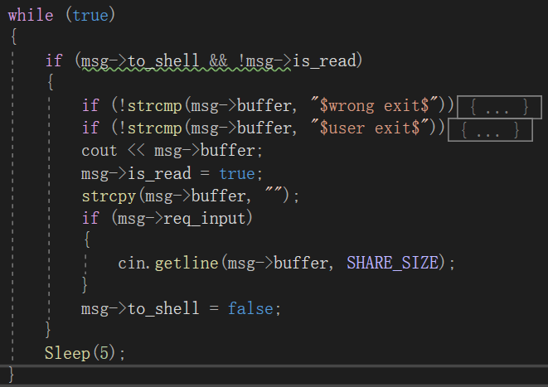
如果检测到共享内存中的msg的方向信号to_shell为真且已读信号is_read为假，则将buffer中的内容显示；如果请求回复信号req_input为真，则在shell端进行输入操作。直到检测到退出消息结束。

四、结果分析
1）磁盘加载（simdisk）
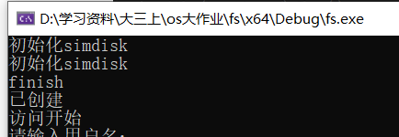
2）shell打开共享存储区，开始通信
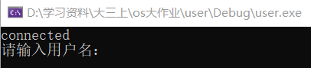
3）用户登录（shell输入）
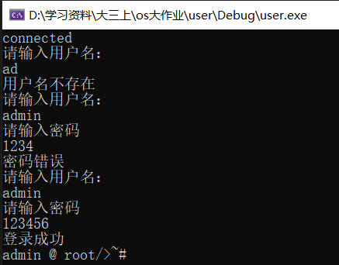
包括用户名错误、密码错误情况的测试
4）指令测试
1、初始信息显示info：
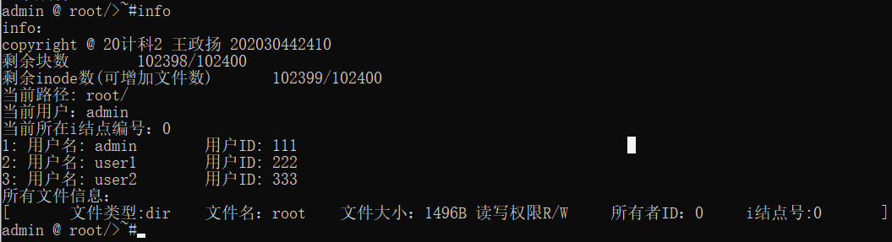
2、创建目录md（指定路径、默认路径、同名目录）
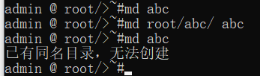
3、路径切换cd（路径不存在、绝对路径、相对路径）
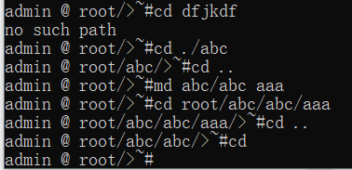
4、newfile
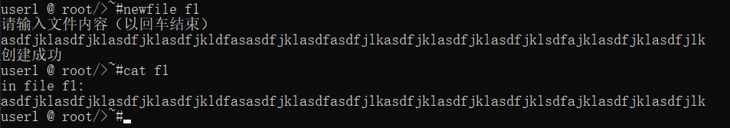
同名文件新建
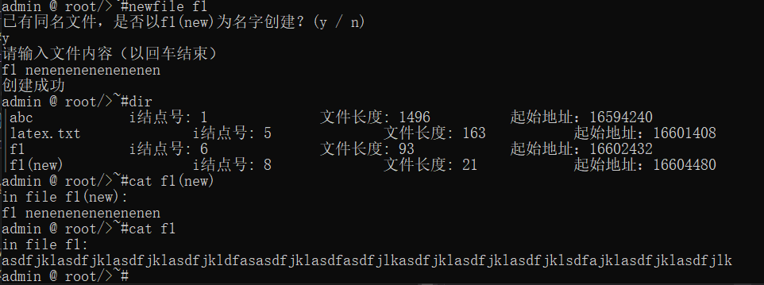
5、cat显示文件内容
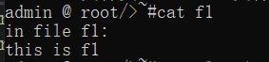
6、dir显示目录内容
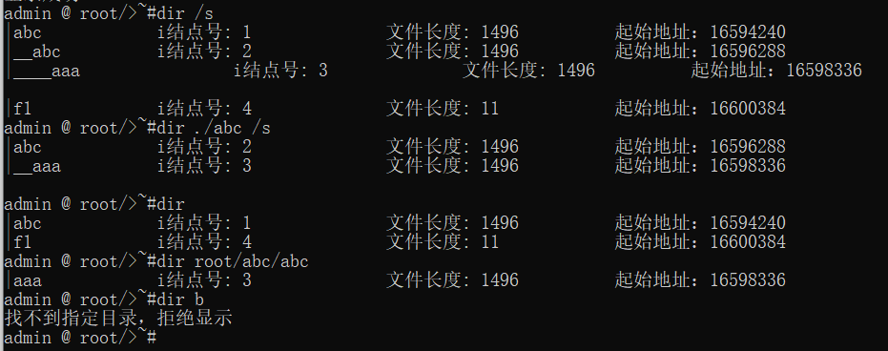
7、del删除文件
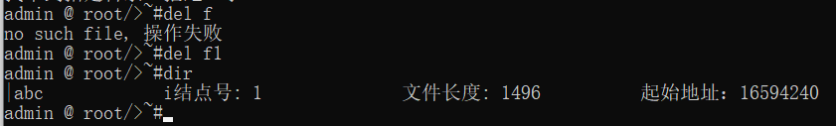
可以通过dir看到f1文件已不存在
8、rd删除目录
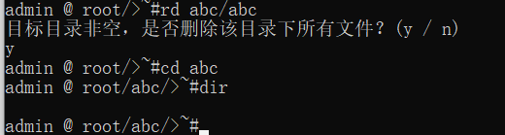
在abc文件夹中已不存在abc目录
9、info显示信息
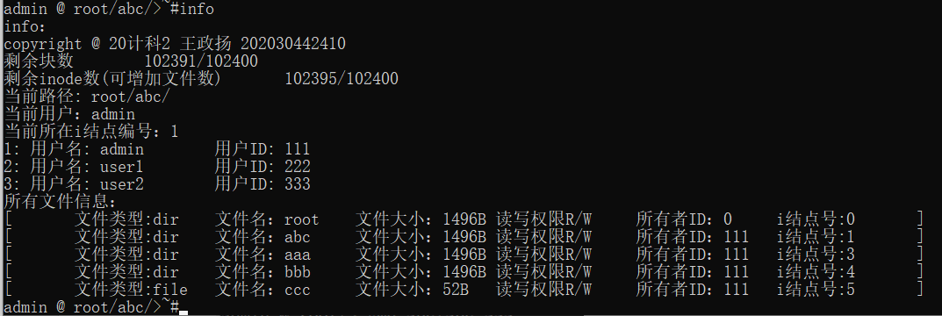
10、check进行检查和内存紧缩
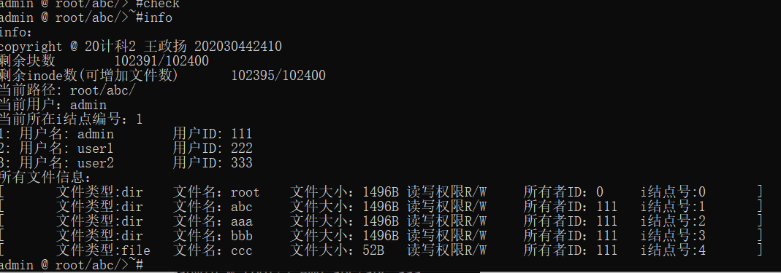
可以在info中看到已经将i结点前挪
11、copy操作（包括<host>）
从host到simdisk，复制成功且能打开，但中文编码方式未修改出现奇怪字符
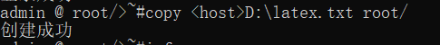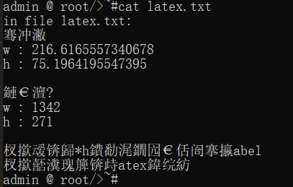
从simdisk到host，能成功复制到host目标路径
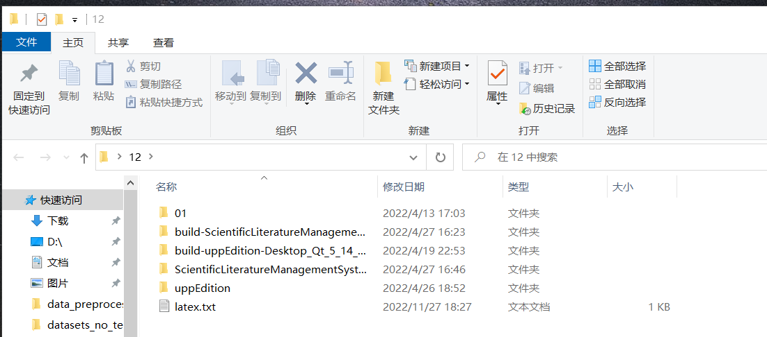
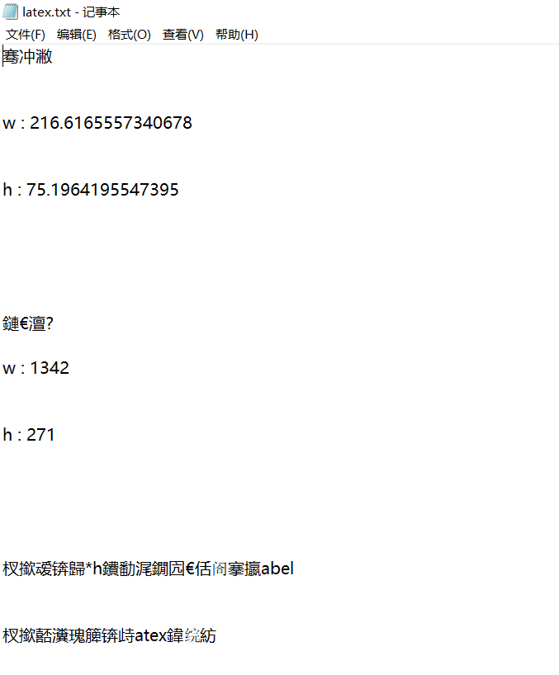

12、exit退出系统
Shell端：
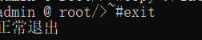
Simdisk端：
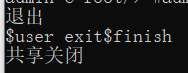
13、help
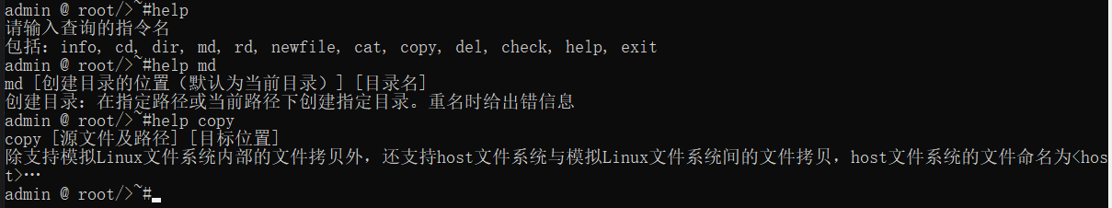
五、课程设计总结
通过这次操作系统的课程设计，我对上个学期所学的Linux文件系统的架构有了更深的了解，对存储结构，i节点的使用更加熟悉。此外，设计二中使用到的进程间通信方式以及信号量的使用对于我来说也是一种挑战与学习实践的机会。
这次课程设计不仅锻炼了我的代码编写能力，更让我锻炼了对数据结构的使用，对一些算法的理解与思考。

参考文献

【1】现代操作系统第四版
【2】C++程序设计基础（第五版）（上）
【3】

